День народного единства
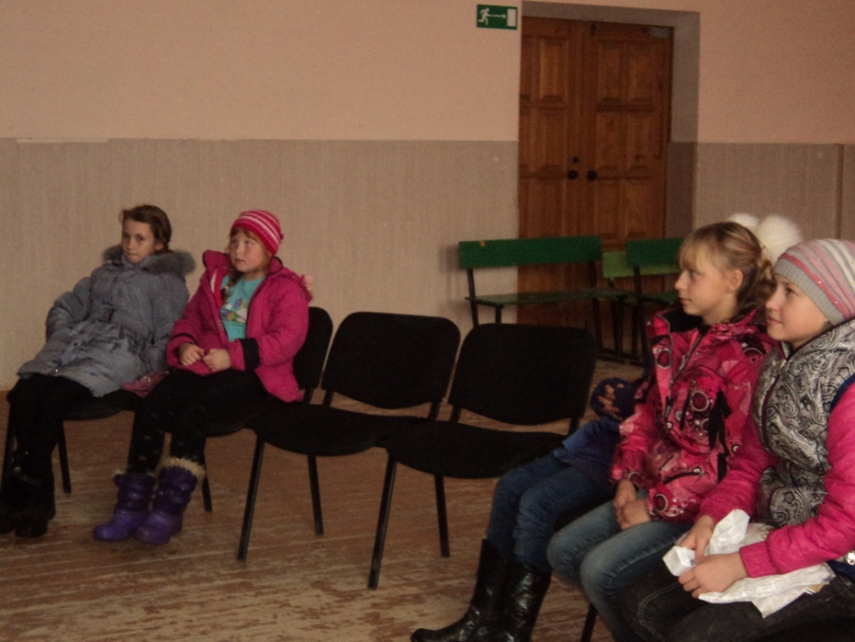
4 ноября, вся Россия отмечала праздник «День народного единства». И у нас в Доме культуры провели тематическую игровую программу для детей и подростков: «Мы едины», которая посвящена истории нашей Родине.
Единство – это объединение всех людей.
Единство – это согласие народа.
Единство – это когда есть общая надежда.
Единство – это мир и дружба.
Единство – это доброта, понимание и прощение.
Ребята с удовольствием послушали о истории праздника, хотя этот праздник совсем молодой, но не вновь придуманный, ведь у этого праздника очень древняя история.
Присутствующие на программе вспомнили основные символы нашей страны,
примечательно, что все без ошибок отвечали
на вопросы ведущего по символике и истории
нашего государства. В завершении программы
дети разделились на команды и сделали цветок
«единства», на лепестках которого написаны
слова которые, по их мнению, подразумевают
единство.
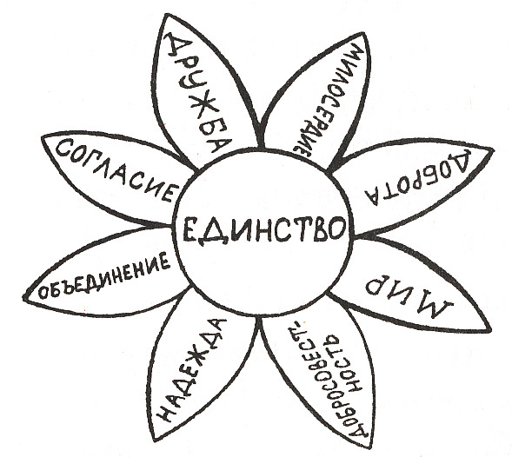

Далее команды соревновались в спортивных конкурсах на выносливость и
ловкость. Пусть в конкурсах победила
дружба, и в заключении всего мероприятия
пришли к выводу: «Нас всех объединяет
Россия, и пусть любовь к Отечеству
Послужит общему благу!» Н.В.Жуланов

